GUÍA DE INGLÉS

Name: | Grade: 3°A | Date: semana N° 11
¿QUÉ APRENDEREMOS?
Objetivo (s): OA14 -Escribir para: • compartir información personal; por ejemplo: What’s your surname? It’s …; I have a dog • describir y hacer referencia a ubicación de objetos; por ejemplo: It has a long tail; It’s big; The giraffe is tall; The book is next to the table • expresar
gustos, habilidades, características de la vestimenta; por ejemplo: I like fruit and salad; I can jump; the tiger can’t fly; He’s wearing a green jacket • decir horas exactas; por ejemplo: It’s 7:00 o’clock • expresar cantidades en números hasta el treinta;
por ejemplo: I’m ten years old; I have two dogs.
Contenidos: Estaciones del año y clima en inglés.
Objetivo de la semana: Identificar estaciones del año y clima en inglés.
Habilidad: Identificar léxico clave sobre estaciones del año y clima en inglés.

¿Qué necesito saber?
Para comenzar necesitas saber de qué se trata la habilidad de Identificar y qué entendemos por estaciones del año y clima.

Entonces:
Identificar es: Establecer, demostrar o reconocer la identidad de una cosa o persona.
Entendemos por estaciones del año y clima:

Las estaciones del año son 4; verano, otoño, invierno y primavera.
El clima lo podemos asociar a las estaciones del año, por ejemplo:
En VERANO hace mucho CALOR.
En INVIERNO puede LLOVER.
En PRIMAVERA el clima es TEMPLADO.
En OTOÑO está muy FRÍO.

PALABRA EN INGLES | SIGNIFICADO | CÓMO SE PRONUNCIA
Summer | Verano | Samer
Spring | Primavera | Espring
Autumn | Otoño | Otom
Winter | Invierno | Guinter
Hot | Calor | Jot
Warm | Templado | Guarm
Cool | Frío | Kul
Cold | Helado | Kold

I.- Write the meaning of the seasons and the weather in Spanish. In the second part, look at the pictures and complete the sentences with the season and the corresponding weather. Escribe el significado de las estaciones y el clima en Español. En la segundfa parte, mira las imágenes y completa las oraciones con la estacion y el clima correspondiente.

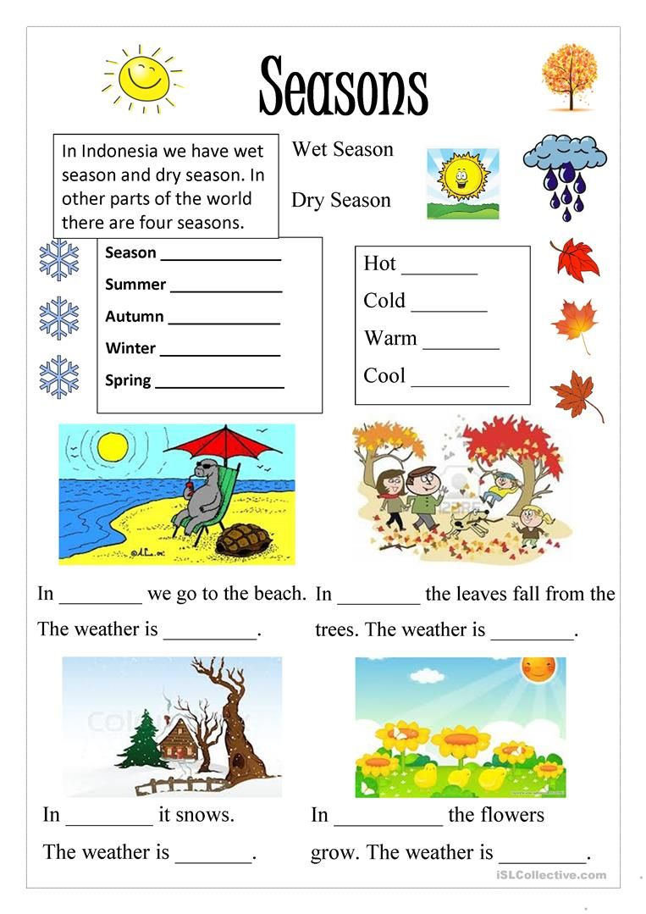

*Enviar foto de la guia desarrollada al whatsapp del curso y archivar en cuaderno.

WELL DONE!

Autoevaluaciòn o Reflexión personal sobre la actividad:
1.- ¿Qué fue lo más difícil de este trabajo? ¿Por qué?
…………………………………………………………………………………………………………………..

